TRƯỜNG ĐẠI HỌC ĐIỆN LỰC

**KHOA CÔNG NGHỆ THÔNG TIN**



**BÁO CÁO CHUYÊN ĐỀ HỌC PHẦN**

**QUẢN TRỊ DỰ ÁN CÔNG NGHỆ THÔNG TIN**

ĐỀ TÀI:

**QUẢN TRỊ DỰ ÁN PHẦN MỀM QUẢN LÝ KÍ TÚC XÁ**

**Sinh viên thực hiện : ĐỖ XUÂN NAM**

**MAI VĂN VINH**

|  |  |
| --- | --- |
| **Giảng viên hướng dẫn: Ngành :** | **CẤN ĐỨC ĐIỆP**  **CÔNG NGHỆ THÔNG TIN** |
| **Chuyên ngành :** | **CÔNG NGHỆ PHẦN MỀM** |
| **Lớp :** | **D15CNPM6** |
| **Khóa :** | **2020-2025**  ***Hà Nội, tháng 4 năm 2023*** |

**PHIẾU CHẤM ĐIỂM**

|  |  |  |  |  |
| --- | --- | --- | --- | --- |
| **STT** | **Họ và tên sinh viên** | **Nội dung thực hiện** | **Điểm** | **Chữ ký** |
| 1 | Đỗ Xuân Nam 20810310529 | Đề cương dự án  Bản phân công công việc  Bảng ước lượng dự án (LOC)  Thống kê theo tiến độ test  Quản lý phiên bản code, cập nhật các mốc sản phẩm |  |  |
| 2 | Mai Văn Vinh  20810310538 | Kế hoạch ban đầu  Sơ đồ phân rã dự án  Kế hoạch phát triên phần mềm  Biểu đồ Milestone chart  Kết thúc dự án |  |  |
| 3  3 |  |  |  |  |

|  |  |  |
| --- | --- | --- |
| **Họ và tên giảng viên** | **Chữ ký** | **Ghi chú** |
| Giảng viên chấm 1 : |  |  |
| Giảng viên chấm 2 : |  |  |

LỜI NÓI ĐẦU

Hiện nay các trường đại học tại Việt Nam, cũng như các doanh nghiệp đang trong tiến trình ứng dụng mạnh mẽ sự phát triển của công nghệ thong tin vào quản lý.Mới đầu chỉ là những máy tính cá nhân đơn giản và hiện nay là các mạng thông tin phức tạp, việc ứng dụng công nghệ thông tin vào quản lý có thể thay thế hoàn toàn các công việc thủ công , sau đây là minh chứng cho việc áp dụng công nghệ thông tin vào hệ thống quản lý. Hệ thống quản lý ký túc xá khi chưa ứng dụng công nghệ thông tin

· Tốn nhiều thời gian vào việc tìm kiếm và sửa chữa thông tin.

· Tốn nhiều không gian lưu trữ , việc in ấn gặp nhiều khó khăn.

· Tốn kém chi phí vào việc sử dụng nguồn nhân lực và phục hồi tài liệu.

· Việc theo dõi và kiểm tra gặp nhiều khó khăn.

* Hệ thống quản lý đề tài khi ứng dụng công nghệ thông tin

· Tiết kiệm thời gian và chi phí.

· Quản lý hiệu quả nguồn lực.

· Có thể liên kết, phối hợp với các phòng ban khác nhau.

· Người quản lý có thể theo dõi và kiểm tra dễ dàng.

· Xử lý khối lượng dữ liệu lớn chính xác , nhanh gọn.

Do nắm bắt được nhu cầu của người dùng cùng với sự phát triển của công nghệ thông tin , em đã chọn đề tài “xây dụng phần mềm quản lí ký túc xá ” để khắc phục khó khăn trong quá trình quản lý và giảm thiểu chi phí , nhân lực , tăng độ tin cậy và chính xác trong quá trình quản lý. Trong quá trình thực hiện, được sự hướng dẫn và hỗ trợ nhiệt tình của giảng viên tuy nhiên bản thân em còn nhiều thiếu sót, mong cô bỏ qua và bổ sung thêm để đề tài được hoàn thiện hơn

Em xin chân thành cảm ơn!

**MỤC LỤC**

CHƯƠNG 1: GIỚI THIỆU DỰ ÁN PHẦN MỀM 2

* 1. Khảo sát hệ thống 2
  2. Xác định bài toán cần được giải quyết. 3
     1. Mục tiêu của dự án 3
     2. Yêu cầu hệ thống mới 3
  3. Phân tích và đặc tả các nghiệp vụ của hệ thống 3
  4. Xác định các yêu cầu của hệ thống 4
     1. Yêu cầu chức năng 4

1.4.2 Yêu cầu phi chức năng 4

CHƯƠNG 2: QUẢN LÝ DỰ ÁN 6

* 1. Ước lượng dự án 6
     1. Ước lượng chi phí 6
     2. Ước lượng thời gian 7
     3. Ước lượng về số lượng người tham gia 9
  2. Lập lịch và theo dõi dự án 9

CHƯƠNG 3. PHÂN TÍCH 12

* 1. Xác định Actor và Use Case tổng quát của hệ thống 12
     1. Xác định Actor hệ thống 12
     2. Biểu đồ Use Case toàn hệ thống 12
  2. Phân tích chi tiết từng chức năng 13
     1. Chức năng đăng ký tài khoản 13
     2. Chức năng đăng nhập, đăng xuất tài khoản 16
     3. Chức năng quản lý 19
     4. Chức năng tìm kiếm ……………………………………………………...20

CHƯƠNG 4. THIẾT KẾ 24

* 1. Thiết kế giao diện 25
     1. Giao diện đăng nhập 27
     2. Giao diện chính 28
  2. Thiết kế lưu trữ 28

CHƯƠNG 5. LẬP TRÌNH 30

CHƯƠNG 6. KIỂM THỬ PHẦN MỀM 34

CHƯƠNG 7. ĐÓNG GÓI, BẢO TRÌ PHẦN MỀM 40

* 1. Các đóng gói phần mềm 40
  2. Khái niệm về bảo trì phần mềm 40
  3. Lý do cần phải bảo trì phần mềm 40

KẾT LUẬN 42

TÀI LIỆU THAM KHẢO

# CHƯƠNG 1: GIỚI THIỆU DỰ ÁN PHẦN MỀM

## 1.1. Khảo sát hệ thống

Với nhu cầu ứng dụng tin học trong đời sống đang càng ngày càng tăng nhanh thì nhu cầu ứng dụng công nghệ thông tin trong công tác quản lí cũng không là ngoại lệ. Vì vậy việc xây dựng các phần mềm ứng dụng nhằm đáp ứng nhu cầu của mọi người là rất cần thiết.

Hệ thống quản lý ký túc xá này sẽ giúp công tác quản lý ktx ở các trường nói chung và Đại Học Điện Lực nói riêng giải quyết được những khó khăn và tăng tính hiệu quả công tác quản lí.

## 1.2. Xác định bài toán cần được giải quyết.

### 1.2.1. Mục tiêu của dự án

Hệ thống theo dõi toàn bộ các phòng và sinh viên trong suốt quá trình học ở trường : từ khi nhập học cho đến khi ra trường, đảm bảo không xảy ra sai sót trong quá trình nhập dự án. Hệ thống này giúp giảng viên theo dõi được kết quả học tập của sinh viên một cách nhanh nhất và chính xác nhất.

Nó sẽ làm giảm đáng kể công sức, giấy tờ, sổ sách lưu trữ.

## 1.3. Xác định các yêu cầu của hệ thống

### 1.3.1. Yêu cầu chức năng

- Các chức năng chính của dự án:

+ Đăng nhập, đăng xuất: Chức năng cho phép người dùng đăng nhập vào hệ thống thông qua số điện thoại và có thể đăng xuất dễ dàng chỉ với một nút bấm

+ Quản lý thông tin đề tài của sinh viên: Chức năng này giúp người quản lý có thể thêm sửa xóa đề tài sinh viên.

+ Tìm kiếm đề tài sinh viên : chức năng này giúp người dùng quản lý có thể dễ dàng tìm kiếm đề tài sinh viên

### 1.3.2 Yêu cầu phi chức năng (1)

#### 1.3.2.1 Yêu cầu về bảo mật

Yêu cầu về bảo mật hệ thống, bảo mật thông tin người dùng phải được bảo mật về mật khẩu và các thông tin cá nhân khác.

#### 1.3.2.2 Yêu cầu về sao lưu

Hệ thống đáp ứng các nhu cầu: dữ liệu được luw thông trong hệ thống dự phòng tự động 24/24 bằng một hệ thống song hành nhằm tránh mất dữ liệu.

Dữ liệu của hệ thống có thể kết xuất ra các thiết bị lưu trữ ngoài và có thế khôi phục khi cần thiết.

***1.3.2.3 Yêu cầu về tính năng sử dụng***

Hệ thống thân thiện với người dùng dễ hiểu, dễ sử dụng.

#### 1.3.2.4 Yêu cầu ràng buộc thiết kế

* Giao diện thân thiện dễ hiểu dễ sử dụng cho mọi lứa tuổi.
* Tốc độ xử lý thông tin nhanh chóng.
* Hệ quản trị cơ sở dữ liệu: MySQL.
* Phân tích và thiết kế được thực hiện theo chuẩn UML.
* Hệ thống được thiết kế theo hướng có thể phát triển trong tương lại.

#### 1.3.2.5 Yêu cầu phần cứng

* Máy tính:

+ Ram 1GB.

+ Intel Core i3

+ Internet access

* Hệ điều hành window 7 trở lên.
* Cơ sở dữ liệu: Microsoft SQL Server.

# CHƯƠNG 2: QUẢN LÝ DỰ ÁN

## 2.1. Ước lượng dự án

### 2.1.1. Ước lượng chi phí

|  |  |  |  |
| --- | --- | --- | --- |
| **Giai đoạn** | **Công việc chính** | **Mô tả công việc** | **Chi phí** |
| Quản lý dự án | Khảo sát yêu cầu dự án | Thu thập các dữ liệu cần thiết về dự án | 50.000VNĐ |
| Bắt đầu dự án | Triển khai và thiết lập dự án | 150.000VNĐ |
| Lập kế hoạch phạm vi dự án | Lập kế hoạch chi tiết cho phạm vi làm việc | 100.000VNĐ |
| Viết báo cáo tổng kết dự án | Tổng kết lại toàn bộ quá trình quản lý dự án | 50.000VNĐ |
| Phân tích và thiết kế hệ thống | Đặc tả chi tiết yêu cầu của khách hàng | Mô tả chi tiết những yêu cầu, chức năng cần có của phần mềm | 300.000VNĐ |
| Mô tả hệ thống thông qua sơ đồ usecase và trình tự | Xây dựng sơ đồ usecase và trình tự bằng phần mềm draw.io | 200.000VNĐ |
| Thiết kế cơ cở dữ liệu | Xây dựng các trường dữ  liệu cần thiết cho phần  mềm | 500.000VNĐ |
| Thiết kế giao diện cho phần mềm | Xây dựng các chức năng chính cho phần mềm bán hàng | 1.000.000VNĐ |
| Viết bài phân tích chi tiết về hệ thống | Viết báo cáo trình bày  phân tích và thiết kế ra hệ  thống phần mềm | 200.000VNĐ |
| Module thống kê sản phẩm | Phân tích yêu cầu cụ thể cho từng module | Xây dựng chi tiết nhiệm vụ chính của hệ thống | 250.000VNĐ |
|  | Thiết kế các module | Xây dựng chức năng cùng các sự kiện | 250.000VNĐ |
| Xây dựng code | Xử lý các tính năng khi thao tác | 1.200.000VNĐ |
| Cài đặt các module | Demo module khi xây dựng xong | 400.000VNĐ |
| Kiểm thử cho module | Kiểm tra giao diện, độ chính xác và tìm các lỗi trong hệ thống | 300.000VNĐ |
| Viết báo cáo hoàn thiện | Trình bày báo cáo chi tiết khi thiết kế module | 100.000VNĐ |
| Tích hợp và  hoàn thành sản phẩm | Tích hợp các  Module đã thiết kế | Lắp ghép các module lại với nhau cho hoàn chỉnh | 200.000VNĐ |
| Kiểm thử phần mềm | Test lại toàn bộ hệ thống đã xây dựng | 300.000VNĐ |
| Fix code | Tìm kiếm các lỗi phát sinh trong quá trình thực thi | 200.000VNĐ |
| Đóng gói phần  mềm | Viết báo cáo hướng dẫn sử dụng | Viết bản hướng dẫn sử dụng phần mềm | 20.000VNĐ |
| Lên kế hoạch bảo trì phần mềm | Đề ra kế hoạch bảo trì | 0VNĐ |
| Kết thúc dự án | Tổng kết lại quá trình là ra dự án | 0VNĐ |

*Bảng 2. 1: Bảng ước lượng chi phí*

### 2.1.2. Ước lượng thời gian

|  |  |  |  |
| --- | --- | --- | --- |
| **Giai đoạn** | **Công việc chính** | **Mô tả công việc** | **Thời gian** |
| Quản lý dự án | Khảo sát yêu cầu dự án | Thu thập cá dự liệu cần thiết về dự án | 1 ngày |

|  |  |  |  |
| --- | --- | --- | --- |
|  | Bắt đầu dự án | Triển khai và thiết lập project cho dự án | 1 ngày |
| Lập kế hoạch phạm vi dự án | Lập kế hoạch chi tiết cho phạm vi làm việc | 1 ngày |
| Viết báo cáo tổng kết dự án | Tổng kết lại toàn bộ quá trình quản lý dự án | 1 ngày |
| Phân tích và thiết kế hệ thống | Đặc tả chi tiết yêu cầu của khách hàng | Mô tả chi tiết những yêu cầu,  chức năng cần có của phần  mềm | 1 ngày |
| Mô tả hệ thống thông qua sơ đồ usecase và trình tự | Xây dựng sơ đồ usecase và trình tự bằng phần mềm draw.io | 5 ngày |
| Thiết kế cơ cở dự liệu | Xây dựng các trường dữ liệu cần thiết cho phần mềm | 1 ngày |
| Thiết kế giao diện cho phần mềm | Xây dựng các chức năng chính cho phần mềm bán hàng | 10 ngày |
| Viết bài phân tích chi tiết về hệ thống | Viết báo cáo trình bày phân  tích và thiết kế ra hệ thống  phần mềm | 1 ngày |
| Module thống kê sản phẩm | Phân tích yêu cầu cụ thể cho từng module | Xây dựng chi tiết nhiệm vụ chính của hệ thống | 2 ngày |
| Thiết kế các module | Xây dựng chức năng cùng các sự kiện | 3 ngày |
| Xây dựng code | Xử lý các tính năng khi thao tác | 5 ngày |
| Cài đặt các module | Demo module khi xây dựng xong | 1 ngày |
| Kiểm thử cho module | Kiểm tra giao diện, độ chính xác và tìm các lỗi trong hệ thống | 1 ngày |
|  | Viết báo cáo hoàn thiện | Trình bày báo cáo chi tiết khi thiết kế module | 1 ngày |
| Tích hợp và hoàn thành sản phẩm | Tích hợp các Module đã thiết kế | Lắp ghép các module lại với nhau cho hoàn chỉnh | 1 ngày |
| Kiểm thử phần mềm | Test lại toàn bộ hệ thống đã xây dựng | 1 ngày |
| Fix code | Tìm kiếm các lỗi phát sinh trong quá trình thực thi | 2 ngày |
| Đóng gói phần  mềm | Viết báo cáo hướng dẫn sử dụng | Viết bản hướng dẫn sử dụng phần mềm | 1 ngày |
| Lên kế hoạch bảo trì phần mềm | Đề ra kế hoạch bảo trì | 1 ngày |
| Kết thúc dự án | Tổng kết lại quá trình là ra dự án | 1 ngày |

*Bảng 2. 2: Bảng ước lượng thời gian*

### 2.1.3. Ước lượng về số lượng người tham gia

- Số lượng người tham gia vào dự án này là 1 người

## 2.2. Lập lịch và theo dõi dự án

|  |  |  |  |  |  |  |  |
| --- | --- | --- | --- | --- | --- | --- | --- |
| **Giai đoạn** | **Hoạt động** | **Tên hoạt động** | **Hoạt động kế thừa** | **Thời gian bắt đầu** | **Thời gian kết thúc** | **Hoàn thành** | **Chưa hoàn thành** |
| Khảo sát mô hình | 1.1 | Khảo sát thực tế, phân tích yêu cầu |  | 30/8/22 | 8/9/22 |  |  |
| 1.2 | Báo cáo triển khai dự án. | 1.1 |  |  |  |  |
| 1.3 | Lập kế hoạch cho dự án. | 1.2 | 1 ngày |  |  |  |

|  |  |  |  |  |  |  |  |
| --- | --- | --- | --- | --- | --- | --- | --- |
| Phân tích  và thiết  kế phần  mềm | 2.1 | Phân tích quy trình nghiệp vụ. | 1.2 | 1 ngày |  |  |  |
| 2.2 | Xây dựng use case cho hệ thống. | 2.1 | 3 ngày |  |  |  |
| 2.3 | Xậy dựng sơ đồ trình tự cho hệ thống. | 2.2 | 3 ngày |  |  |  |
| 2.4 | Thống nhất các sơ đồ. | 2.3 | 1 ngày |  |  |  |
| Xây dựng cơ sở dự liệu | 3.1 | Phân tích các đối tượng. | 2.3, 2.3,  2.4 | 2 ngày |  |  |  |
| 3.2 | Xây dựng các thuộc tính cho từng đối tượng. | 3.1 | 1 ngày |  |  |  |
| 3.3 | Thiết kế cơ sở dự liệu và nhập dữ liệu. | 3.1, 3.2 | 2 ngày |  |  |  |
| Xây dựng các chức năng chính | 4.1 | Xây dựng các form đã được phân tích. | 3.3 | 3 ngày |  |  |  |
| 4.2 | Xử lý sự kiện. | 4.1 | 4 ngày |  |  |  |
| 4.3 | Demo các module đã hoàn thành. | 4.1 | 1 ngày |  |  |  |
| Kiểm thử phần mềm | 5.1 | Kiểm tra các giao diện. | 4.3 | 1 ngày |  |  |  |
| 5.2 | Kiểm tra lại dự liệu. | 5.1 | 1 ngày |  |  |  |
|  | 5.3 | Fix code nếu gặp lỗi. | 5.2 | 1 ngày |  |  |  |
| Cài đặt phần mềm | 6.1 | Viết báo cáo về module. | 5.1 | 1 ngày |  |  |  |
| 6.2 | Viết báo cáo hướng dẫn sử dụng phần mềm. | 6.1 | 1 ngày |  |  |  |
| Tích hợp và bảo trì | 7.1 | Lên kế hoạch bảo trì phần mềm. | 5.3, 6.1 | 1 ngày |  |  |  |
| 7.2 | Kết thúc dự án. |  |  |  |  |  |

*Bảng 2. 3: Bảng theo dõi dự án*

# 

# CHƯƠNG 3. PHÂN TÍCH

## 3.1. Xác định Actor và Use Case tổng quát của hệ thống

# 3.1.1. Xác định Actor hệ thống

|  |  |  |
| --- | --- | --- |
| Actor |  | Use case |
| Người dùng |  | * Đăng ký |
|  | - | Đăng nhập |
|  | - | Quản lý sinh viên |
|  | - | Tìm kiếm sinh viên |
|  | - | Báo cáo, thống kê |

*Bảng 3. 1: Bảng Actor và Use case tổng quát của hệ thống*

**3.1.2. Biểu đồ Use Case toàn hệ thống**

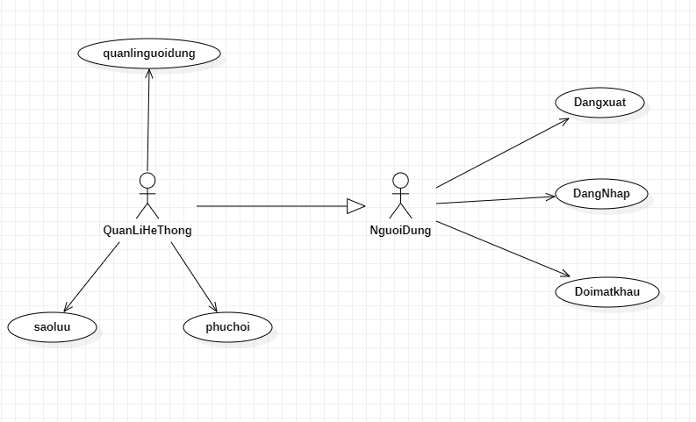

*Hình 3. 1: Biểu đồ use case toàn hệ thống*

**3.2. Phân tích chi tiết từng chức năng**

**3.2.1.1. Biểu đồ UseCase**

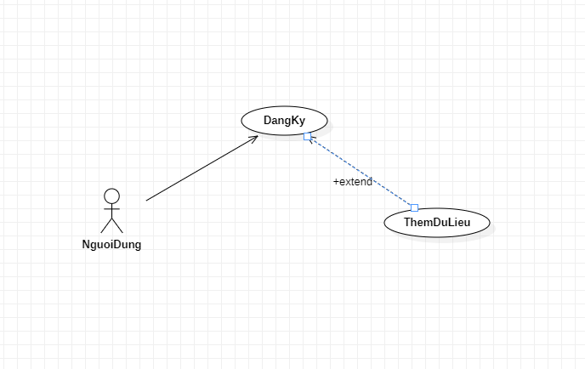

*Hình 3. 2: Biểu đồ use case chức năng đăng ký tài khoản*

* Đặc tả use case đăng ký
* Tác nhân: Người dùng
* Mô tả: Để người dùng có tài khoản riêng biệt giúp dễ dàng trong việc tương tác với hệ thống.
* Dòng sự kiện chính:

+ Tác nhân yêu cầu giao diện đăng ký tài khoản vào hệ thống

+ Hệ thống hiện thị giao diện đăng ký cho tác nhân

+ Tác nhân sẽ: cập nhật các thông tin được yêu cầu trên giao diện hiển thị.

+ Hệ thống kiểm tra dữ liệu và xác nhận thông tin từ tác nhân gửi vào hệ thống.

+ Thông tin đúng thì hệ thống gửi thông báo và đưa tác nhân vào giao diện đăng nhập để đăng nhập vào hệ thống.

+ Kết thúc use case đăng ký.

* Dòng sự kiện phụ:

+ Sự kiện 1: Nếu tác nhân đang điền thông tin đăng ký, nhưng lại muốn thoát khỏi hệ thống, hệ thống thông báo thoát bằng cách một message hỏi người dùng có chắc chắn muốn thoát không. Nếu người dùng chọn không, tiếp tục duy trì giao diện đăng ký hoặc thoát nếu người dùng chọn có. Kết thúc use case đăng ký.

+ Sự kiện 2: Nếu tác nhân điền thông tin đăng ký không hợp lệ, hệ thống thông báo nhập lại các thông tin sai hoặc thoát sau khi tác nhân chọn thoát Kết thúc use case.

* Các yêu cầu đặc biệt: Không có
* Trạng thái hệ thống trước khi sử dụng use case: Không có yêu cầu - Trạng thái hệ thống sau khi sử dụng use case:

+ Nếu đăng ký thành công: Hệ thống sẽ gửi thông báo “Bạn đã đăng ký thành công!!!” và hiện thị giao diện đăng nhập cho tác nhân thực hiện đăng nhập vào hệ thống.

+ Nếu đăng ký thất bại: Hệ thống cũng sẽ gửi thông báo “Bạn đã đăng ký thất bại!!!” và quay lại chức năng đăng ký cho bạn nhập lại thông tin của mình.

**3.2.1.2. Biểu đồ hoạt động chức năng đăng ký**

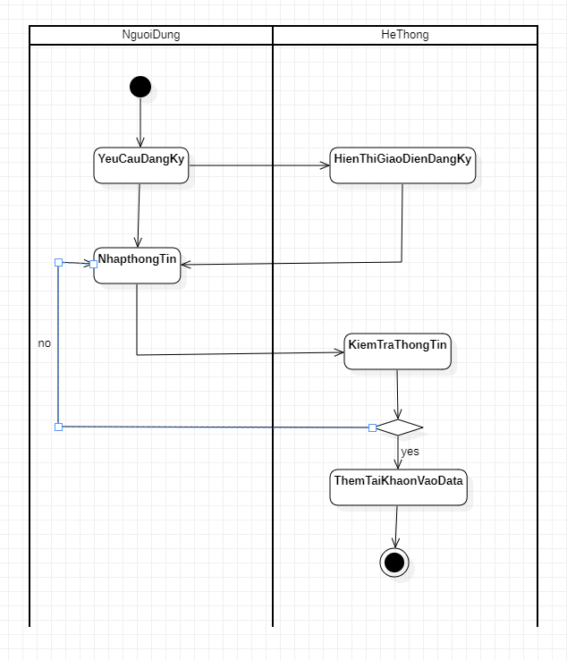

Hình 3.3 : Biểu đồ hoạt động chức năng đăng ký

* Mô tả các bước trong luồn nghiệp vụ cơ bản
* Bước 1: Người dùng chọn chức năng tạo tài khoản và nhập thông tin cá nhân
* Bước 2: hệ thống kiểm tra dữ liệu nhập vào

 Tài khoản đã tồn tại: Quay lại bước 1  Tài khoản chưa tồn tại: chuyển sang bước 3

* Bước 3: Thêm tài khoản trên database
* Bước 4: Kết thúc

**3.2.2. Chức năng đăng nhập, đăng xuất tài khoản**

**3.2.2.1. Biểu đồ UseCase**

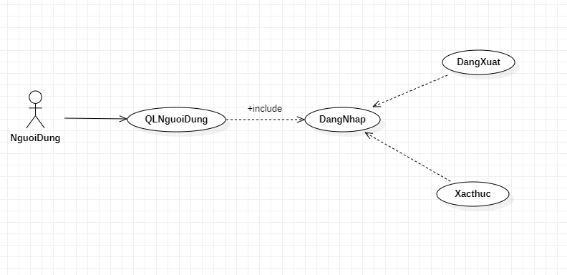

Hình 3.4 : Biểu đồ Use Case chức năng đăng nhập

* Đặc tả use case đăng nhập, đăng xuất
* Tác nhân: Người dùng
* Mô tả: Mỗi khi tác nhân sử dụng hệ thống quản lý thì cần thực hiện chức năng đăng nhập vào hệ thống. Khi dùng xong phần mềm thì đăng xuất tài khoản ra khỏi phần mềm quản lý. - Dòng sự kiện chính:

+ Tác nhân yêu cầu giao diện đăng nhập vào hệ thống

+ Hệ thống hiện thị giao diện đăng nhập cho tác nhân

+ Tác nhân sẽ: cập nhật tên đăng nhập (usename) và mật khẩu (password).

+ Hệ thống kiểm tra dữ liệu và xác nhận thông tin từ tác nhân gửi vào hệ thống.

+ Thông tin đúng thì hệ thống gửi thông báo và đưa tác nhân vào hệ thống.

+ Kết thúc use case đăng nhập.

* Dòng sự kiện phụ:

+ Sự kiện 1: Nếu tác nhân đăng nhập đúng, nhưng lại muốn thoát khỏi hệ thống Hệ thống thông báo thoát bằng cách đăng xuất Kết thúc use case.

+ Sự kiện 2: Nếu tác nhân đăng nhập sai Hệ thống thông báo đăng nhập lại hoặc thoát Sau khi tác nhân chọn thoát Kết thúc use case.

* Các yêu cầu đặc biệt: Không có
* Trạng thái hệ thống trước khi sử dụng use case: Không có yêu cầu
* Trạng thái hệ thống sau khi sử dụng use case:

+ Nếu đăng nhập thành công: Hệ thống sẽ gửi thông báo “Bạn đã đăng nhập thành công!!!” và hiện thị giao diện chính cho tác nhân thực hiện các chức năng khác.

+ Nếu đăng nhập thất bại: Hệ thống cũng sẽ gửi thông báo “Bạn đã đăng nhập thất bại!!!” và quay lại chức năng đưang nhập.

**3.2.2.2. Biểu đồ hoạt động chức năng đăng nhập**

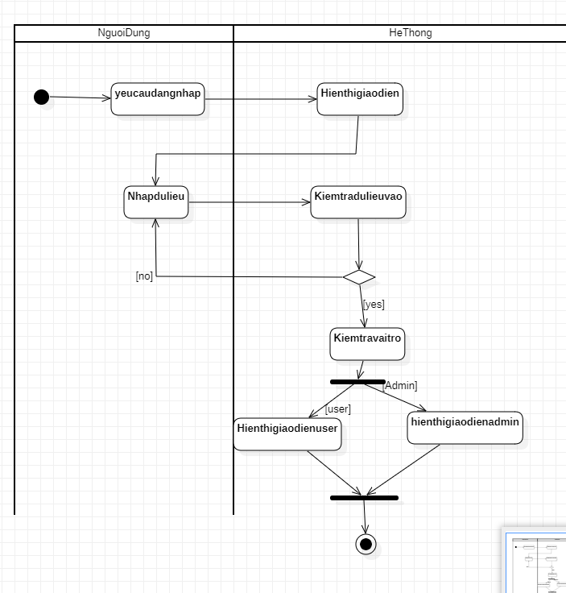

Hình 3.5 : Biểu đồ hoạt động chức năng đăng nhập

* Mô tả các bước trong luồng nghiệp vụ:
* Bước 1: Người dùng yêu cầu đăng nhập
* Bước 2: Hệ thống hiển thị giao diện đăng nhập
* Bước 3: Người dùng hoặc người quản lý nhập dữ liệu
* Bước 4: Hệ thống kiểm tra dữ liệu nhập vào

Dữ liệu khớp với database: chuyển tới bước 5

Dữ liệu không khớp(không tồn tại) trên database: quay lại bước 3

* Bước 5: Hệ thống kiểm tra quyền truy cập của người đăng nhập

Quyền truy cập vai trò user: chuyển tới bước 6

Quyền truy cập vai trò admin : chuyển tới bước 7

* Bước 6: Hệ thống hiển thị giao diện dành cho người dùng

Bước 7: Hệ thống hiển thị giao diện dành cho người quản lý

**3.2.3. Chức năng quản lí đề tài**

**3.2.3.1. Biểu đồ UseCase**

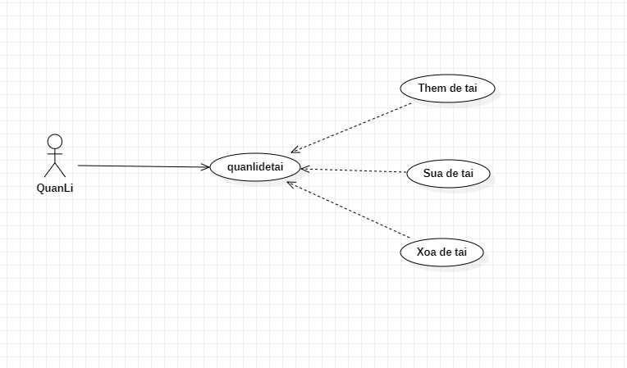

Hình 3.6 : Biểu đồ use case chức năng quản lí đề tài

* Tác nhân:Người quản lý
* Mô tả: Người quản lý đăng nhập vào hệ thống chọn chức năng quản lý đề tài để theo dõi thông tin sách thêm, sửa, xóa thông tin.
* Dòng sự kiện chính:
* Tác nhân đăng nhập vào hệ thống
* Hệ thống hiển thị giao diện các chức năng
* Tác nhân chọn chức năng quản lý đề tài
* Hệ thống hiển thị các chức năng của quản lý đề tài
* Tác nhân chọn 1 trong số các chức năng của quản lý đề tài gồm:
* Thêm thông tin đề tài
* Sửa thông tin đề tài
* Xóa thông tin đề tài
* Hệ thống hiển thị giao diện chức năng mà tác nhân chọn
* Tác nhân thao tác với chức năng
* Hệ thống kiểm tra thao tác
* Thông tin hợp lệ: thông báo thành công
* Kết thúc Use case quản lý đề tài
* Dòng sự kiện phụ:
  + Thông tin không hợp lệ
  + Hệ thống thống báo lỗi
  + Hiện thị hỏi tiếp tục thực hiện hay thoát chức năng
  + Tiếp tục thực hiện quá trình diễn ra lại như đã nêu trên
  + Thoát chức năng : Người quản lý chọn thoát, hệ thống hiển thị lại giao diện các chức năng chính

**3.2.3.2. Biểu đồ hoạt động chức năng**

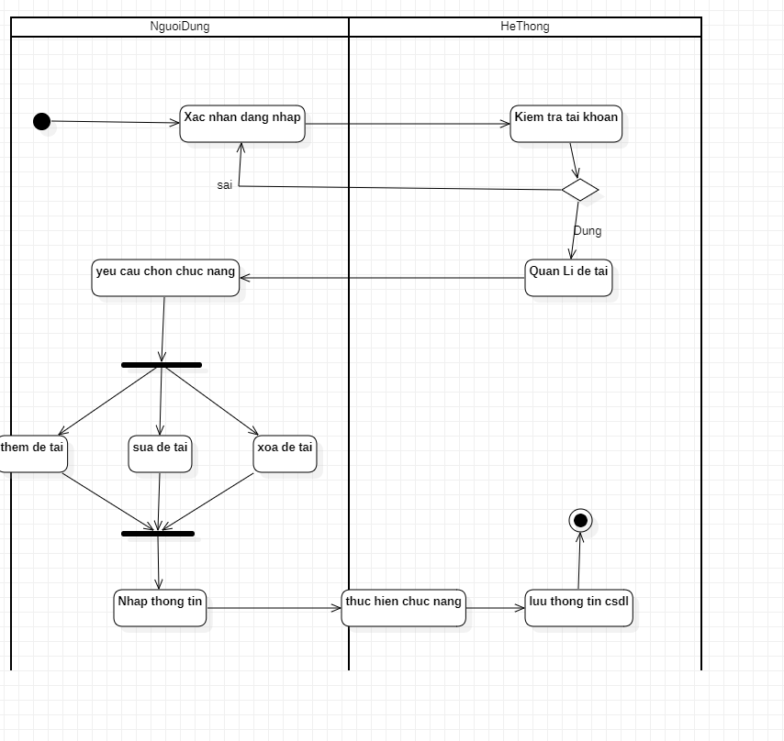

Hình 3.7 : biểu đồ hoạt động chức năng quản lý đề tài

* Mô tả chi tiết biểu đồ hoạt động chức năng quản lý đề tài

* Bước 1: Người quản lý chọn đăng nhập vào hệ thống
* Bước 2: Điền thông tin đăng nhập gồm:
  + Mật khẩu
  + Tài khoản
* Bước 3: Kiểm tra thông tin đăng nhập bao gồm:
  + Mật khẩu
  + Tài khoản
* Bước 4: Chọn đăng nhập
  + Thông tin hợp lệ, đăng nhập thành công , hiển thị giao diện các chức năng của hệ thống
  + Thông tin không hợp lệ, thông báo đăng nhập thất bại, hỏi đăng nhập lại
  + Chọn đăng nhập lại sẽ quay lại thao tac từ bước 2
* Bước 5: Chọn chức năng quản lý đề tài
* Bước 6: Chọn một trong số các chức năng:
  + Thêm thông tin đề tài
  + Sửa thông tin đề tài
  + Xóa thông tin đề tài
* Bước 7: Nhập thông tin đề tài
* Bước 8: Hệ thống thực hiện yêu cầu nhập vào
* Bước 9: Người quản lý đóng chức năng của quản lý đề tài
* Bước 10: Kết thúc

**3.2.4. Chức năng tìm kiếm phòng ktx**

**3.2.4.1. Biểu đồ UseCase**

Hình 3.8 : Biểu đồ use case chức năng

• Đặc tả use case tìm kiếm đề

* Tác nhân: Người dùng
* Mô tả: Cho phép người dùng có thể quản lý các đề tài, nắm được thông tin các sinh viên trong trường.
* Dòng sự kiện chính:

+ Sau khi hoàn thành đăng nhập, hệ thống cho phép người quản lý truy cập vào giao diện chính.

+ Người quản lý chọn loại đề tài cần quản lý.

+ Hệ thống hiển thị giao diện người quản lý đã chọn.

+ Người quản lý chọn chức năng cần sử dụng.

+ Hệ thống hiển thị chức năng.

+ Người quản lý nhập dữ liệu vào form

+ Hệ thống kiểm tra dữ liệu người quản lý nhập vào:

Dữ liệu nhập vào đúng cấu trúc: Hệ thống lưu dữ liệu và cập nhật lại dữ liệu.

Dữ liệu nhập không đúng cấu trúc: Yêu cầu người dùng nhập lại.

+ Hệ thống cập nhật dữ liệu mới

+ Hệ thống hiển thị dữ liệu mới thay đổi

+ Kết thúc use case tìm kiếm đề tài

**3.2.4.2. Biểu đồ hoạt động chức năng tìm kiếm**

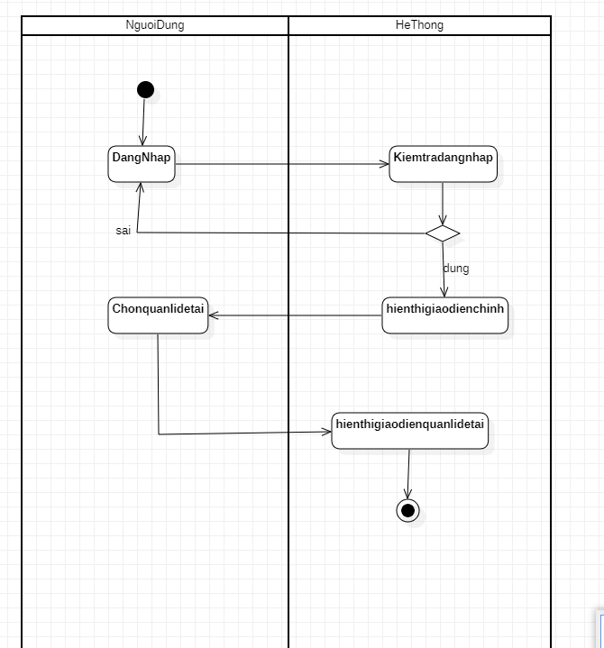

Hình 3.9 : Biểu đồ hoạt động chức năng tìm kiếm

• Mô tả các bước trong luồng nghiệp vụ cơ bản

+ Bước 1: Người quản lý đăng nhập vào hệ thống

+ Bước 2: Hệ thống kiểm tra dữ liệu người dùng nhập vào

* Dữ liệu khớp với database: chuyển tới bước 3
* Dữ liệu không có trên database: quay lại bước 2

+ Bước 3: Hệ thống cho người quản lý truy cập vào giao diện chính

+ Bước 4: Người quản lý chọn loại đề tài cần quản lý

+ Bước 5: Hệ thống hiển thị giao diện người quản lý đã chọn

+ Bước 6: Kết thúc

**3.2.4.3. Chức năng thêm đề tà**

**3.2.4.3.1. Biểu đồ hoạt động chức năng thêm đề tài**

Hình 3.10 : Biểu đồ hoạt động chức năng thêm đề tài

• Mô tả các bước trong luồng nghiệp vụ :

* Bước 1: Người quản lý đăng nhập vào hệ thống
* Bước 2: Hệ 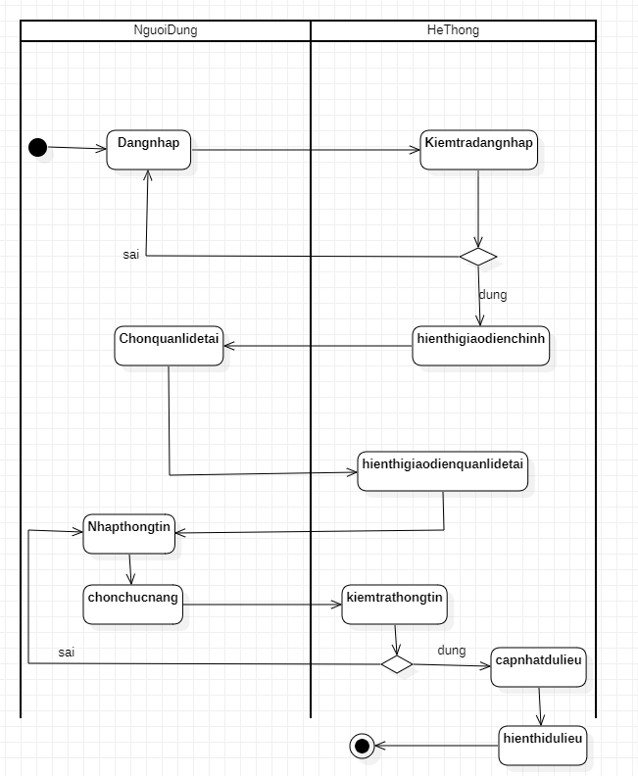

Hình 3.11 : Biểu đồ hoạt động chức năng sửa sinh viên

• Mô tả các bước trong luồng nghiệp vụ :

* Bước 1: Người quản lý đăng nhập vào hệ thống
* Bước 2: Hệ thống kiểm tra dữ liệu người dùng nhập vào

+ Dữ liệu khớp với database: chuyển tới bước 3

+ Dữ liệu không có trên database: quay lại bước 2

* Bước 3: Hệ thống cho người quản lý truy cập vào giao diện chính
* Bước 4: Người quản lý chọn quản lý đề tài
* Bước 5: Hệ thống hiển thị giao diện đề tài đã chọn
* Bước 6 : Người quản lý nhập dữ liệu cần thêm mới vào textfield
* Bước 7 : Người quản click chọn nút thêm
* Bước 8 : Hệ thống kiểm tra dữ liệu nhập vào

+ Dữ liệu nhập vào hợp lệ : Chuyển tới bước 9

+ Dữ liệu nhập vào không hợp lệ : Quay lại bước 6

* Bước 9 : Hệ thống cập nhật dữ liệu lên database
* Bước 10 : Hệ thống hiển thị dữ liệu mới thêm vào lên bảng dữ liệu đề tài
* - Bước 11: Kết thúc

**3.2.4.3.3. Biểu đồ hoạt động chức năng xóa sinh viên**

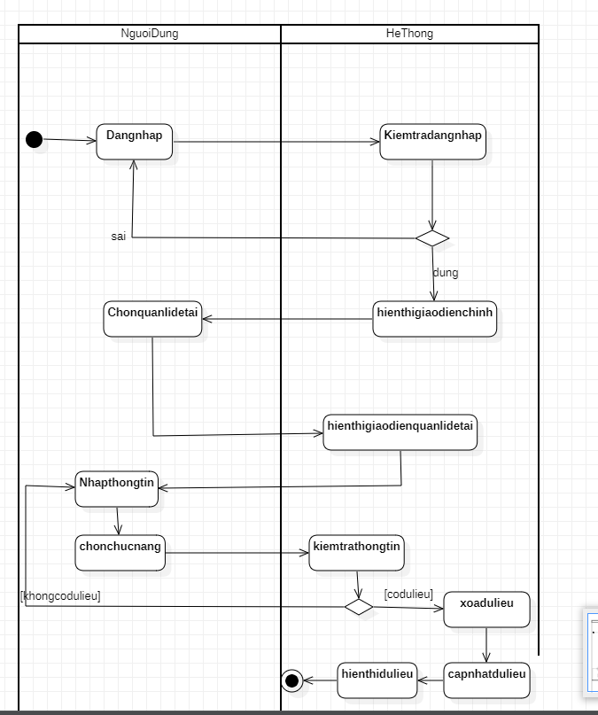

Hình 3.12 : Biểu đồ hoạt động chức năng xóa đề tài sinh viên

• Mô tả các bước trong luồng nghiệp vụ :

* Bước 1: Người quản lý đăng nhập vào hệ thống
* Bước 2: Hệ thống kiểm tra dữ liệu người dùng nhập vào
  + Dữ liệu khớp với database: chuyển tới bước 3
  + Dữ liệu không có trên database: quay lại bước 2
* Bước 3: Hệ thống cho người quản lý truy cập vào giao diện chính
* Bước 4: Người quản lý chọn quản lý đề tài
* Bước 5: Hệ thống hiển thị giao diện đề tài đã chọn
* Bước 6 : Người quản lý người dùng cần xóa trên table
* Bước 7 : Người quản click chọn nút xóa
* Bước 8 : Hệ thống hỏi lại người quản lý về thao tác xóa
* - Bước 9 : Người quản lý chọn :
  + Người quản lý chọn không xóa : Hủy thao tác xóa đề tài
  + Người quản lý chọn xóa : Chuyển tới bước 10 –

-Bước 10 : Hệ thống kiểm tra dữ liệu tồn tại :

* + Dữ liệu không tồn tại : Hệ thống thông báo đề tài không tồn tại
  + Dữ liệu tồn tại: Chuyển tới bước 11
* Bước 11 : Hệ thống xóa dữ liệu trên database
* Bước 12 : Hệ thống hiển thị dữ liệu mới vào lên bảng dữ liệu đề tài
* Bước 13: Kết thúc

# CHƯƠNG 4. THIẾT KẾ

## 4.1. Thiết kế giao diện

### 4.1.1. Giao diện đăng nhập

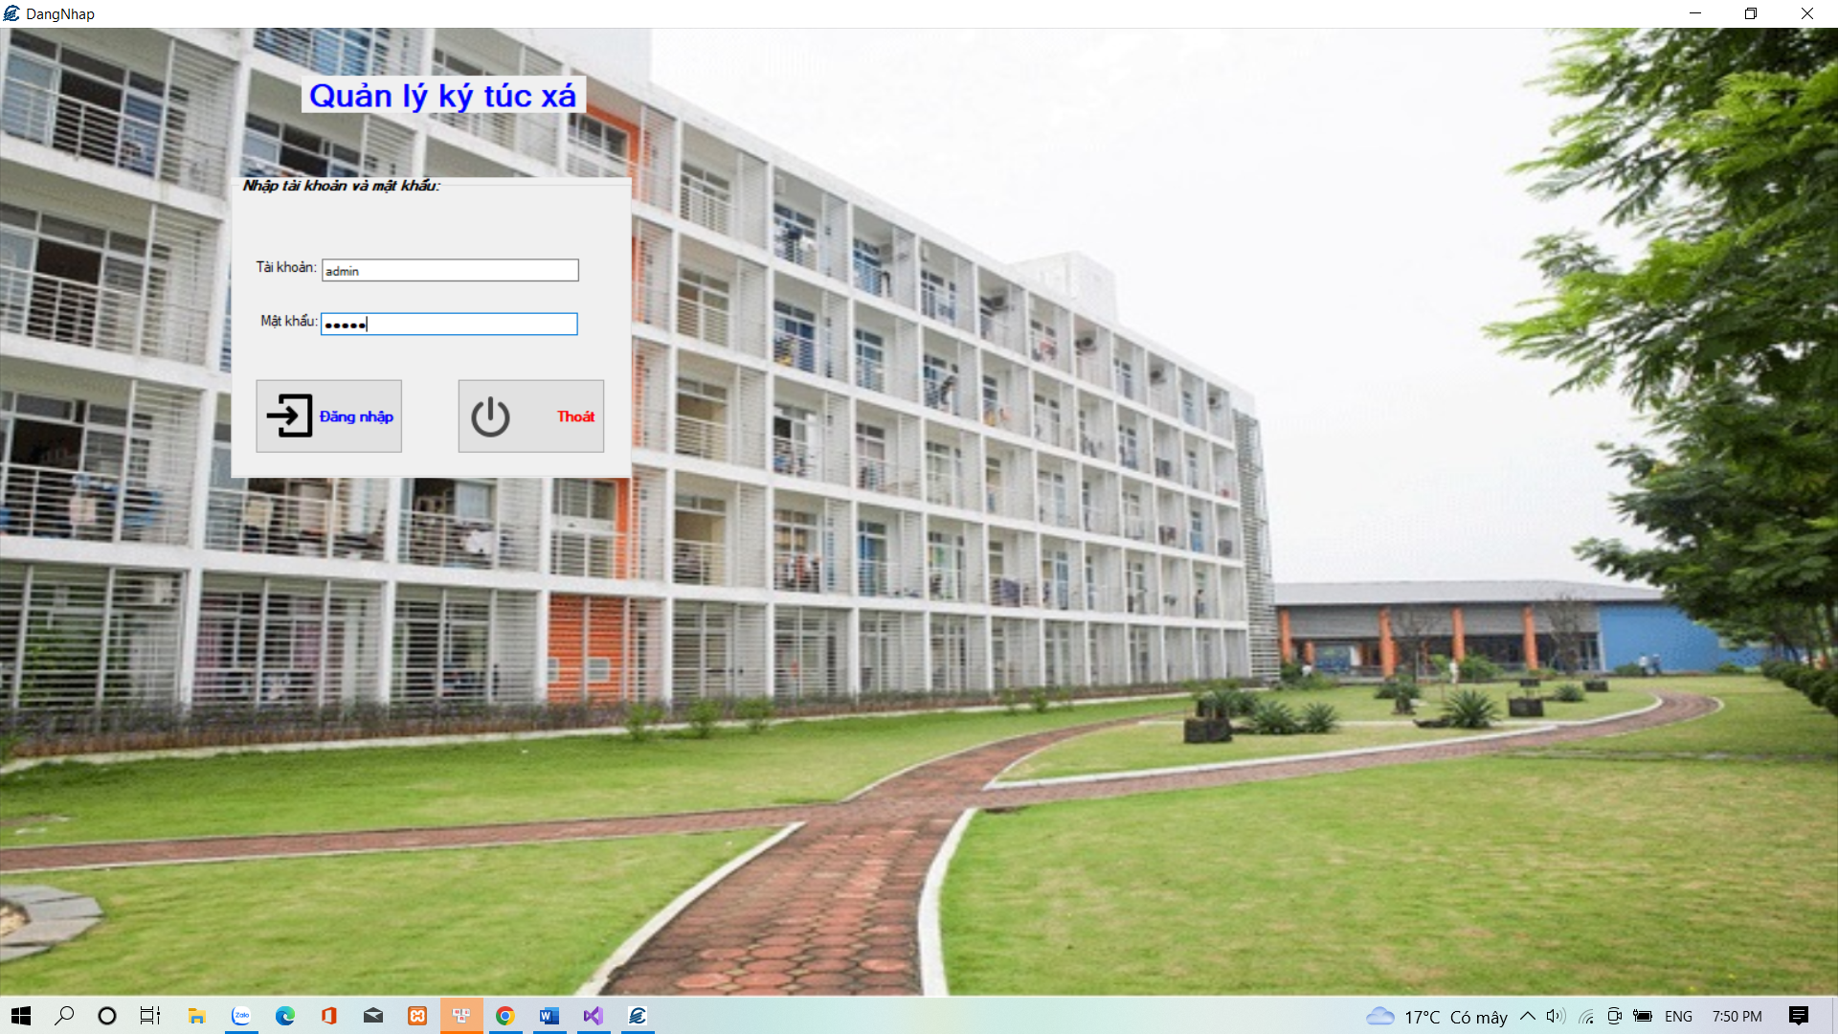

**4.1.2. Giao diện chính**

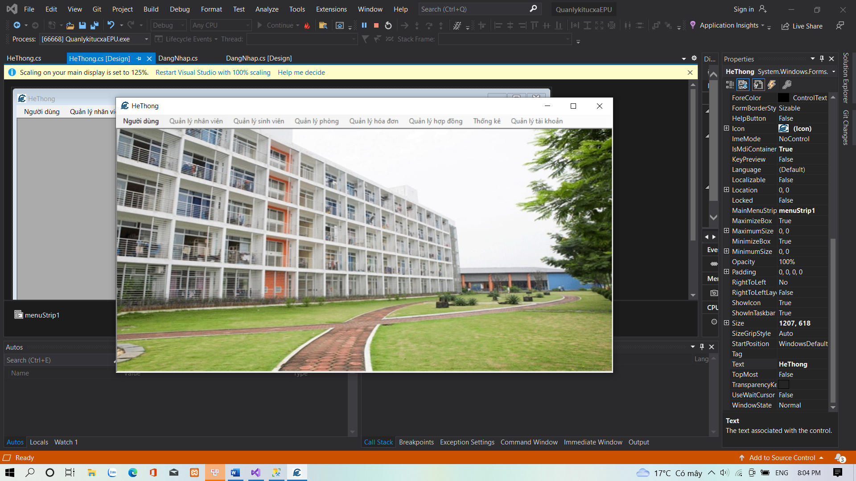

**4.1.3. Giao diện quản lý sinh viên**

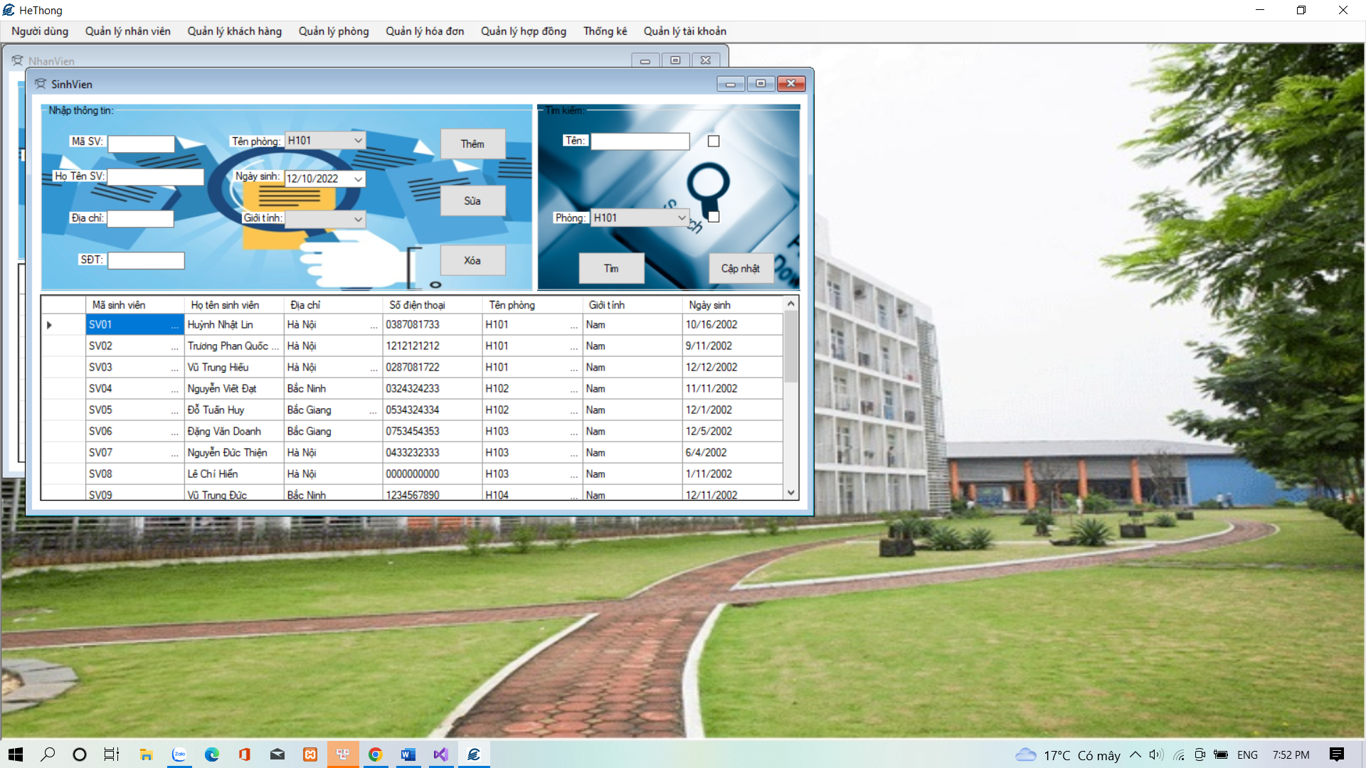

**4.1.4 Giao diện quản lý tài khoản**

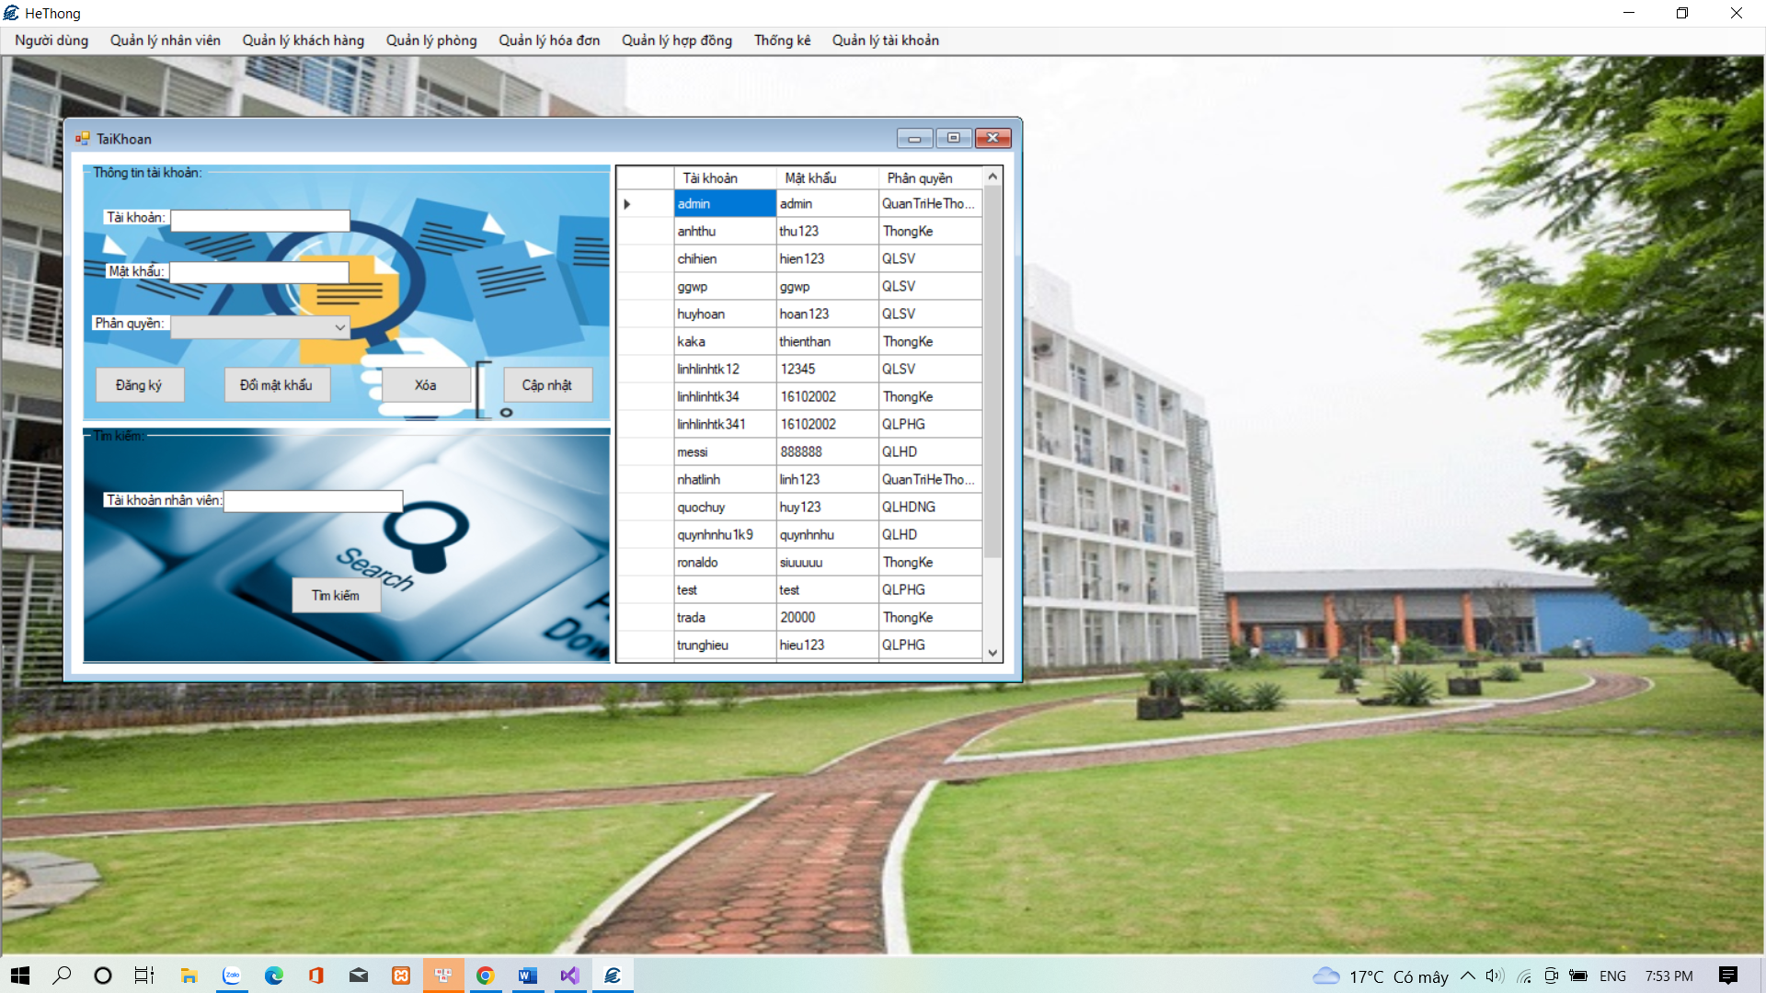

**4.2 Thiết kế lưu trữ**

**4.2.1 Chức năng đăng nhập dành cho admin**

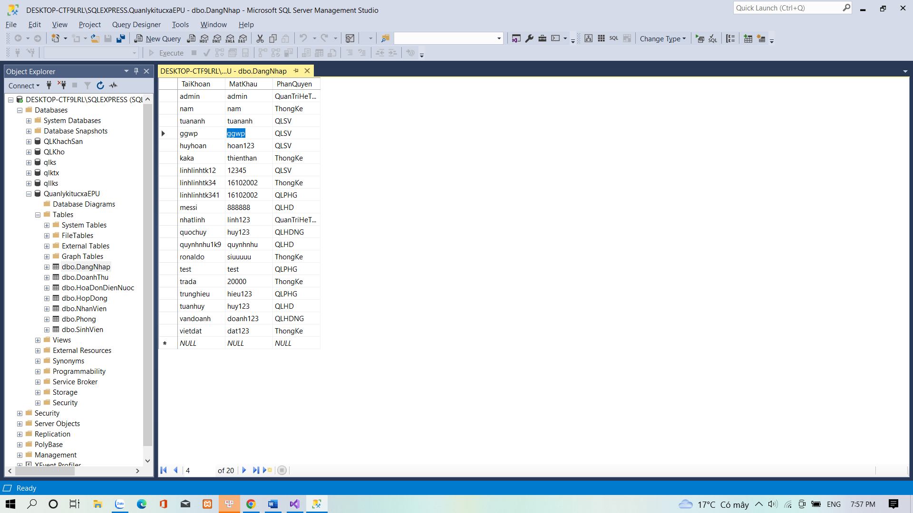

**4.2.2 Chức năng đăng nhập dành cho SV**

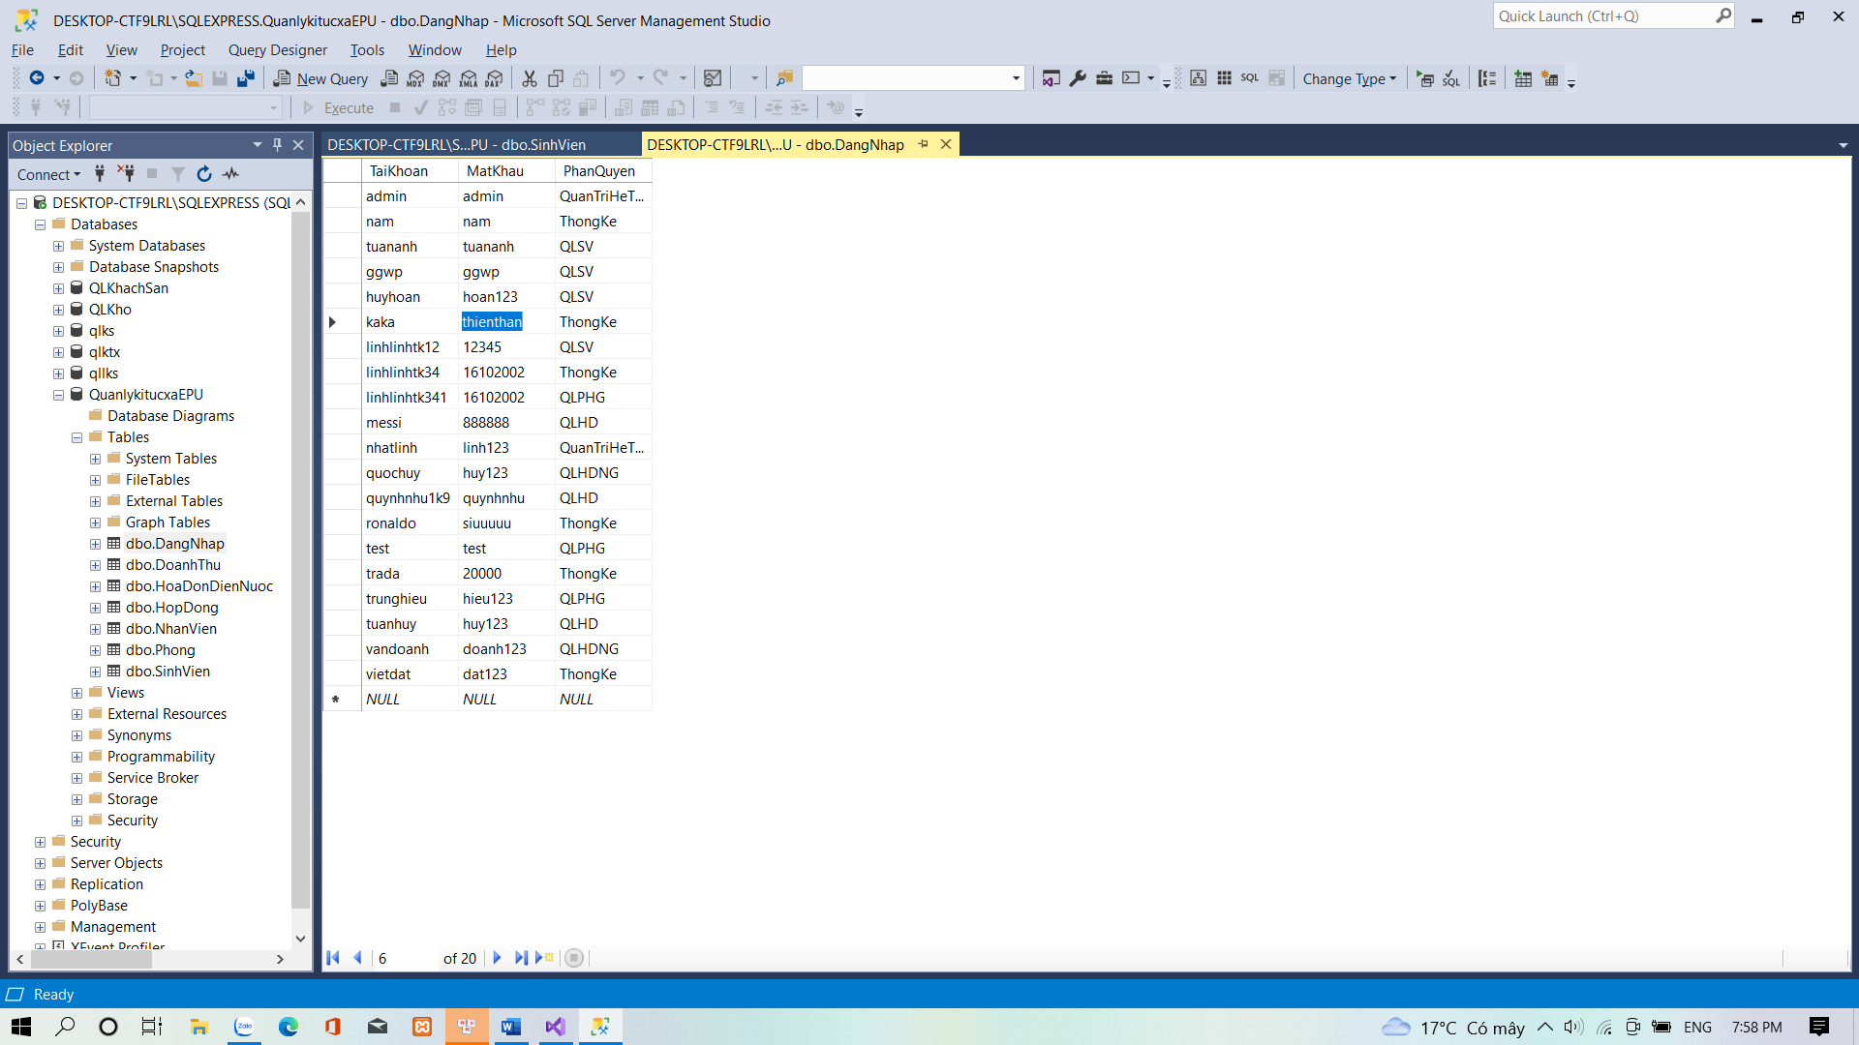

**4.2.3 data Nhan viên**

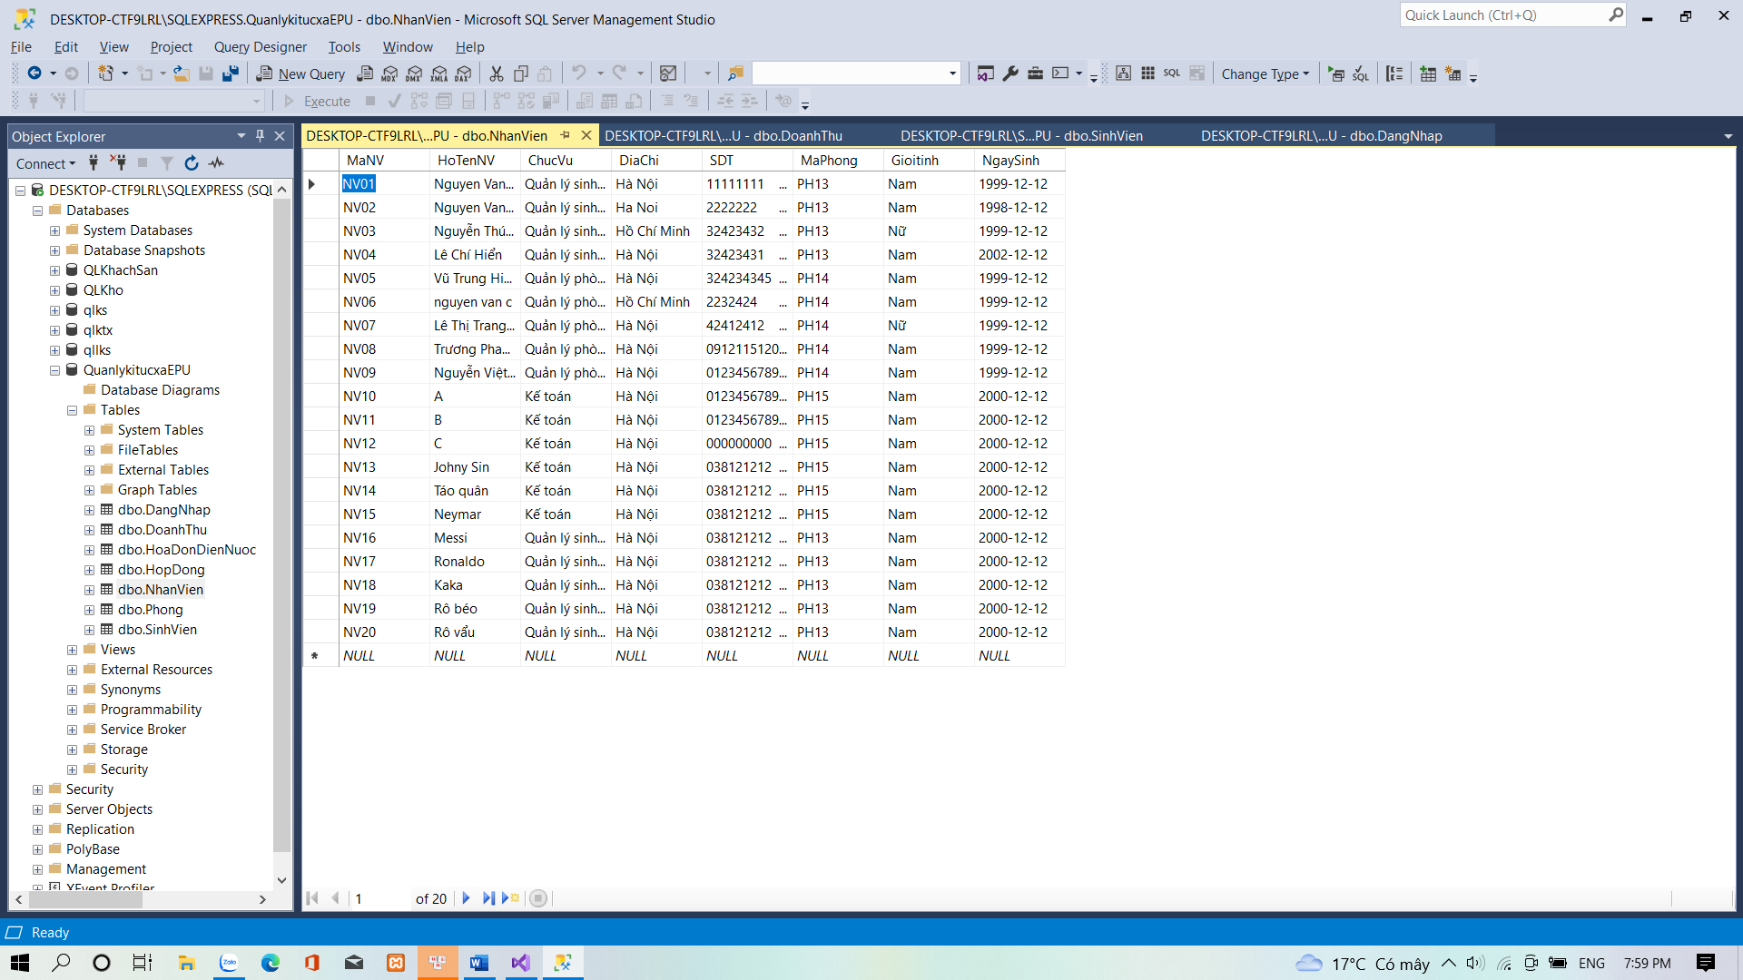

**4.2.4 Data sinh viên**

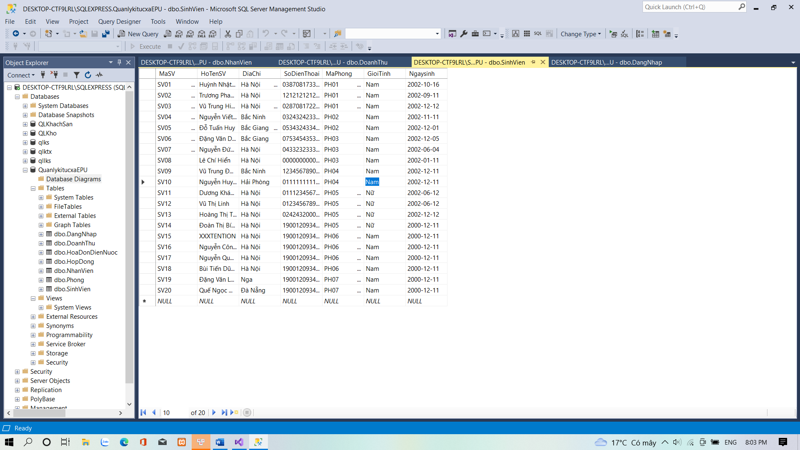

**4.3 Bảng Diagram**

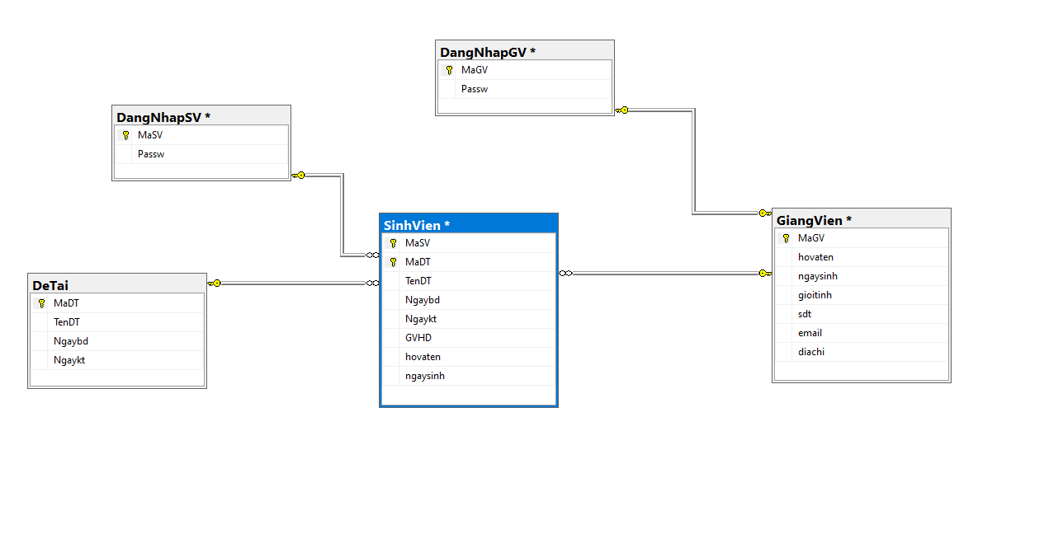

# 

# CHƯƠNG 5 : LẬP TRÌNH

## 5.1. Ngôn ngữ lập trình

**-** Ngôn ngữ C#

Ngôn ngữ C# (hay C shap) là một ngôn ngữ lập trình đơn giản được phát triển bởi đội ngũ kĩ sư của Microfoft vào năm 2000

C# là ngôn ngữ lập trình hiện đại và hướng đối tượng và nó được xây dựng trên nền tảng của hai ngôn ngữ mạnh nhất đó là C++ và java. Với sự hỗ trợ mạnh mẽ của. Net framework giúp cho việc lập trình hay tạo ứng dụng windows form trở lên dễ dàng và nhanh hơn bao giờ hết.

Những điểm nổi bật của ngôn ngữ C#:

* C# có cấu trúc khá gần gũi với các ngôn ngữ lập trình truyền thống, nên cũng khá dể dàng tiếp cận và học nhanh với C#.
* C# có thể biên dịch trên nhiều nền tảng máy tính khác nhau.
* C# được xây dựng trên nền tảng của C++ và Java nên nó được thừa hưởng những ưu điểm của ngôn ngữ đó.
* C# là một phần của .NET Framework nên được sự chống lưng khá lớn đến từ bộ phận này.
* C# có IDE Visual Studio cùng nhiều plug-in vô cùng mạnh mẽ.
* NET Framewor

## 5.2. Công cụ hỗ trợ

- **Visual studio 2019:** được sử dụng để phát triển các chương trình máy tính cho Microsoft windows, các ứng dụng, các trang web các dịch vụ web hay các ứng dụng web. Với việc dùng nền tảng phát triển của Microsoft nên nó có thể sản xuất cả hai ngôn ngữ máy và mã số quản lý.

Là công cụ phát triển nên Visual Studio bao gồm trình soạn thảo mã có hỗ trợ IntelliSense cũng như cải tiến mã nguồn. Không chỉ thế Visual còn hỗ trợ nhiều ngôn ngữ lập trình khác nhau và cho phép trình biên tập mã và gỡ lỗi để hỗ trợ các ngôn ngữ lập trình này.

- **SQL Server Management Studio:** là một ứng dụng phần mềm thiết kế bởi Microsoft, ra mắt lần đầu năm 2005. Ứng dụng này cho phép lập trình viên cấu hình, quản lý và quản trị bộ máy cơ sở dữ liệu (database engine) SQL Server, 52 phổ biến và được sử dụng rộng rãi trong cộng đồng lập trình viên và quản trị viên cơ sở dữ liệu bởi những ưu điểm:

+ Miễn phí

+ Dễ sử dụng

+ Đáp ứng đủ yêu cầu đặt ra

+ Phù hợp xây dựng hệ thống quản lý vừa và nhỏ

# CHƯƠNG 6. KIỂM THỬ PHẦN MỀM

|  |  |  |  |  |
| --- | --- | --- | --- | --- |
| ID_TEST | Pre_condition | Test operation | Expected result | Actual Result |
| DN_01 | Kiểm tra giao diện | Kiểm tra bố cục, font chữ, màu chữ, chính tả.  Kiểm tra các label sử dụng cùng font chữ, cỡ chữ, căn lề phải. | Các label, textbox có độ dài, rộng bằng nhau, không xô lệch.  Form phải bố trí hợp lí và dễ sử dụng | P |
| DN_02 | Kiểm tra giao diện | Ấn nút tab trên bàn phím | Thực hiện được đúng thứ tự từ trên xuống dưới, từ trái qua phải | P |
| DN_03 | Vị trí form | Kiểm tra vị trí form | Form hiển thị chính giữa màn hình | P |
| DN_04 | Khả năng resize của form | Kiểm tra Khả năng resize của form | Form không thể resize | P |
| DN_05 | Khả năng di chuyển của form | Kiểm tra Khả năng di chuyển của form | Form có thể di chuyển được trên màn hình | P |
| DN_06 | Kiểm tra trạng thái button | Nhấn vào button | Trạng thái của button đăng  nhập, đăng kí  hoạt động | P |
| DN_07 | Nhập dữ liệu chính xác | Nhập đúng thông tin cho trường tài khoản.  Các thông tin khác nhập hợp lệ.  Click[Đăng nhâp] | Hệ thống thực hiện chức năng đăng nhập cho người dùng và chuyển về form Main | P |
| DN_08 | Kiểm tra giá trị mặc định | Truy cập vào hệ thống > màn hình đăng nhập.  Kiểm tra giá trị trường tài khoản | Giá trị mặc định : trống | P |

|  |  |  |  |  |
| --- | --- | --- | --- | --- |
| DN_09 | Nhập dữ liệu không chính xác | Nhập đúng thông tin không chính xác cho trường tài khoản.  Click[đăng nhập | Hiển thị thông báo : tên đăng nhập hoặc mật kháu k chính xác | P |

KẾT LUẬN

Sau một thời gian nghiên cứu và bắt tay vào thực hiện, với sự mong muốn xây dựng một hệ thống quản lý bán hàng, được sự quan tâm và hướng dẫn tận tình thầy, em đã bước đầu hoàn thành đề tài:” Quản lý kí túc xá”.

Kết quả đạt được:

•Tìm hiểu hoạt động của một phần mềm quản lý kí túc xá.

•Xây dựng được hệ thống quản lý.

Vì thời gian triển khai có hạn, và việc tìm hiểu công nghệ mới còn gặp nhiều khó khăn do không có nhiều tài liệu nên không tránh được những sai sót. Chúng em rất mong nhận được sự đóng góp kiến và những hướng dẫn của thầy cô để đồ án thêm hoàn chỉnh